**Sistema de Portal WEB Gym(Gym)**

**Manual Técnico para el Sistema**



# Descripción y contenido del Manual Técnico

El Manual Técnico del Sistema debe estar estructurado e incluir contendidos conforme al estándar de manual técnico descrito en el presente documento:

## Tabla de Contenido

1. Propósito
2. Alcance
3. Documentos de referencia
4. Definiciones importantes
   1. Conceptos generales
   2. Procesos de entrada y salida
5. Descripción de módulos
6. Diccionario de datos
   1. Modelo entidad-relación
   2. Distribución física y lógica de base de datos
   3. Tablas y vistas
   4. Triggers
   5. Restricciones especiales
   6. Funciones de usuario, Stored Procedures y paquetes
   7. Tareas programadas
   8. Data Transformation Services (Bases de datos SQL Server)
7. Políticas de respaldo
   1. Archivos
   2. Base de datos
8. Descripción de interfaces con otros sistemas
9. Instalación y configuración
   1. Requisitos generales preinstalación
   2. Detalles del proceso de instalación
   3. Detalles de configuración de la aplicación
   4. Lista de contactos técnicos

1. Descripción de usuarios
   1. Usuarios de base de datos
   2. Usuarios de sistema operativo
   3. Usuarios de aplicaciones

# 1.Propósito

Crear un aplicativo web para el **gimnasio Gym**, que permita manejar y administrar una base de datos generalizada y personalizada, que realice un cambio en la administración de información de los clientes y de los servicios brindados.

## 2. Alcance

Se pretende desarrollar una página web que pueda ser usada por el **gimnasio Gym**, acomodándose a las necesidades del módulo de atención al cliente, en las diversas sedes a nivel Bogotá.

## 3. Documentos de referencia

Deben indicarse todos los documentos relacionados con la solución, y cuya lectura complemente los conceptos tratados. Por ejemplo:

* Estatuto del Ministerio de Relaciones Exteriores y Culto
* Estatuto del Servicio Civil
* Reglamento al Estatuto del Servicio Civil +
* Estatuto del Servicio Exterior
* Reglamento al Estatuto del Servicio Exterior
* Manual de Tareas y Funciones del Ministerio de Relaciones Exteriores y Culto
* Ley contra la corrupción y el enriquecimiento ilícito en la función pública, Ley nº 8422
* Ley general de control interno, Ley No. 8292
* Manual de normas generales de control interno para la Contraloría General de la República y las entidades y órganos sujetos a su fiscalización.
* Criterios de aceptación de Sistemas ( **DISP-TI-11-05_ANEXO_012B)**.

## 4. Definiciones importantes

### 4.1 Conceptos generales

El aplicativo web se va a realizar con el fin de simplificar tanto las tareas administrativas como de los clientes, facilitando las acciones de información como las consultas etc.

### 4.2 Procesos de entrada y salida

El aplicativo re quiere un inicio de sesión para que pueda funcionar se parte de dos roles que son: Administrador, usuario y super administrador.

-El administrador puede verificar la lista de usuarios pago y consultar inventario.

-El usuario puede verificar pagos y adquirir nuevos combos en el gimnasio.

Así como ellos cierran su sesión normal y los manda a su pagina de inicio donde pueden visualizar todos los entrenadores, maquinas, productos y contactar el gimnasio.

## 5. Descripción de módulos

Agregar Usuario: Este módulo tiene la funcionalidad de permitir al administrador registrar a la base de datos la información un nuevo cliente.

Login: Este módulo tiene la funcionalidad de permitir que los usuarios ya registrados puedan ingresar al sistema para consultar la información permitida.

Modificar: Este módulo tiene la funcionalidad de actualizar la información antes agregada, con el fin de corregir un dato erróneo.

Recuperar contraseña: Este módulo tiene la funcionalidad de permitir a un usuario registrado la oportunidad de reestablecer la contraseña en caso de ser olvidada.

Eliminar: Este módulo tiene la funcionalidad de permitir al administrador descartar un usuario con el fin que ya no tenga acceso al sistema.

## 6. Diccionario de datos

### 6.1 Modelo entidad-relación

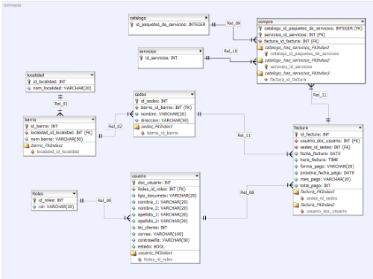

### 6.2 Distribución física y lógica de base de datos

La creación de la base de datos se ejecuta en lenguaje SQL en el gestor de bases de datos MariaDB, la base de datos cuenta con 9 tablas las cuales son (catalogo, servicios, compra, localidad, sedes, barrio, roles, usuarios, factura), El crecimiento de la base de datos se relaciona con la página web asociada con la base de datos.

create database proyecto;

use proyecto;

 CREATE TABLE roles (

     id_roles INT NOT NULL,

       rol VARCHAR(20) NULL,

       PRIMARY KEY(id_roles)

     );

 CREATE TABLE usuario (

     doc_usuario INT NOT NULL,

     Roles_id_roles INT NOT NULL,

     tipo_documeto VARCHAR(20) NOT NULL,

     nombre_1 VARCHAR(20) NOT NULL,

      nombre_2 VARCHAR(20) NULL,

      apellido_1 VARCHAR(20) NOT NULL,

      apellido_2 VARCHAR(20) NULL,

      tel_cliente INT NOT NULL,

      correo VARCHAR(100) NULL,

     contrasena VARCHAR(50) NOT NULL,

    estado boolean not null,

      PRIMARY KEY(doc_usuario),

     FOREIGN KEY(Roles_id_roles)

        REFERENCES roles(id_roles)

           );

 insert into roles  values (1,'usuario'),(2,'Administrador'),(3,'Super-Administrador');

insert into usuario values (1000853627,1,'C.C','miguel','angel','pinzon','chavez',304557,'miguelpinzonchavez@gmail.com',’827ccb0eea8a706c4c34a16891f84e7b',1);

insert into usuario values (1001062534,2,'C.C','wilmer','esteban','contreras','garcia',30123,'[wilmer.152.contreras@gmail.com](mailto:wilmer.152.contreras@gmail.com)','827ccb0eea8a706c4c34a16891f84e7b',1),

(1007356113,2,'C.C','jhonnier','orlando','castro','garcia',3140864,'jhonniercastro@gmail.com','827ccb0eea8a706c4c34a16891f84e7b',1),

(1010000957,3,'C.C','juan','david','beltran','garnica',3207415,'juandavid72009@gmail.com','827ccb0eea8a706c4c34a16891f84e7b',1);

CREATE TABLE localidad (

  id_localidad INT NOT NULL,

  nom_localidad VARCHAR(20) NULL,

  PRIMARY KEY(id_localidad)

);

insert into localidad  values (1,'Bosa'),(2,'Kenedy'),(3,'chapinero');

CREATE TABLE servicios (

  id_servicios INT NOT NULL,

  nom_servicios VARCHAR(30) NULL,

  precio INT NULL,

  caracteristicas VARCHAR(100) NULL,

  PRIMARY KEY(id_servicios)

);

insert into servicios values (10,'valoracion medica',30000,'Se realizara un proceso de revision medica para identificar el estado fisico de nuestros ususarios'),

   (11,'Instructor Personal ',50000,'Es aquel que ayudara a mejorar el estado fisico de nuestros ususarios teniendo en cuenta sus capacidades, fotalezas y debilidades'),

(12,'Gym',40000,'se dara completa disponibilidad al ususario para que pueda utilizar todos los implementos del gimnasio'),

(13,'Nutricionista',60000,'Este servicio te proporcionara la ayuda necesaria con tu alimentacion adecuada');

CREATE TABLE combos(

  id_paquetes_de_servicios INT NOT NULL,

  nom_combos VARCHAR(30) NULL,

  PRIMARY KEY(id_paquetes_de_servicios)

);

insert into combos values (1,'Gold'),(2,'Silver'),(3,'Ilimitado'),(4,'Sin combo');

CREATE TABLE barrio (

  id_barrio INT NOT NULL,

  localidad_id_localidad INT NOT NULL,

  nom_barrio VARCHAR(50) NULL,

  PRIMARY KEY(id_barrio),

  FOREIGN KEY(localidad_id_localidad)

    REFERENCES localidad(id_localidad));

insert into barrio values (20,1,'Bosa piamonte'),(30,2,'Carvajal'),(40,3,'Los Olivos');

CREATE TABLE sedes (

  id_sedes INT NOT NULL,

  barrio_id_barrio INT NOT NULL,

  nombre VARCHAR(20) NULL,

  direccion VARCHAR(50) NULL,

  PRIMARY KEY(id_sedes),

  FOREIGN KEY(barrio_id_barrio)

    REFERENCES barrio(id_barrio)

      );

insert into sedes values (1001,20,'Gym-Monkey',' calle 68 Sur2 Cra. 78j'),(1002,30,'Gym-Monkey','26 Sur60 Tv. 72n'),(1003,40,'Gym-Monkey','631 Cra.11');

CREATE TABLE compra (

 id_compra INT NOT NULL,

  servicios_id_servicios INT NOT NULL,

  id_paquetes_de_servicios_id INT NOT NULL,

  PRIMARY KEY(id_compra),

  FOREIGN KEY(servicios_id_servicios)

    REFERENCES servicios(id_servicios),

  FOREIGN KEY(id_paquetes_de_servicios_id)

    REFERENCES combos(id_paquetes_de_servicios));

insert into compra values (1021,10,1),(1022,11,2),(1023,12,3),(1024,13,4);

CREATE TABLE factura (

  id_factura serial  NOT NULL,

  usuario_doc_usuario INT NOT NULL,

  sedes_id_sedes INT NOT NULL,

  usuario_documento_vendedor INT NOT NULL,

  compra_id_compra INT NOT NULL,

  fecha_factura DATE NULL,

  hora_factura TIME NULL,

  forma_pago VARCHAR(20) NULL,

  proxima_fecha_pago DATE NULL,

  mes_pago VARCHAR(20) NULL,

  total_pago INT NULL,

  PRIMARY KEY(id_factura),

  FOREIGN KEY(compra_id_compra)

    REFERENCES compra(id_compra),

FOREIGN KEY(usuario_documento_vendedor )

    REFERENCES usuario(doc_usuario),

  FOREIGN KEY(sedes_id_sedes)

    REFERENCES sedes(id_sedes),

  FOREIGN KEY(usuario_doc_usuario)

    REFERENCES usuario(doc_usuario)

      );

insert into factura values (default, 1000853627,1001,1001062534, 1021,'2019/05/12','08:15:05','efectivo','2019/06/12','junio', 50000);

### 6.3 Tablas y vistas

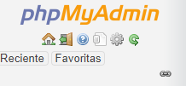

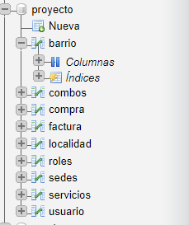

1:

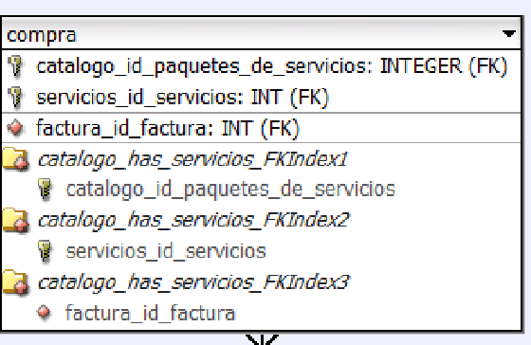

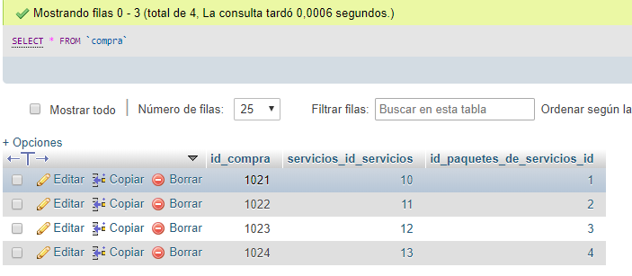

2:

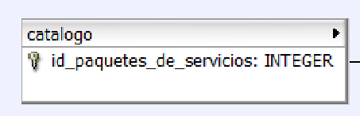

3:

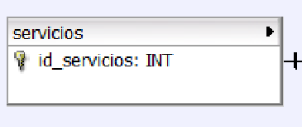

4:

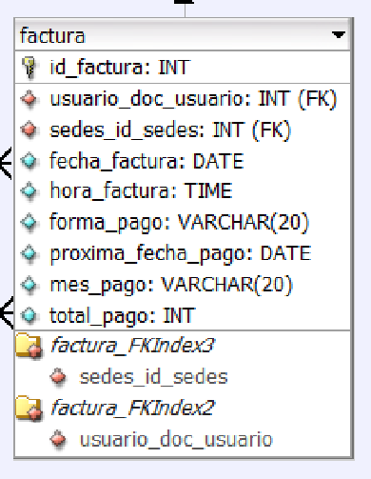

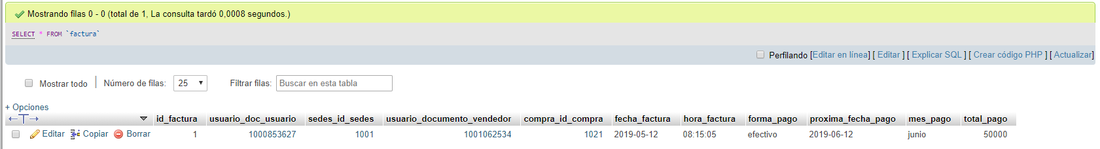

5:

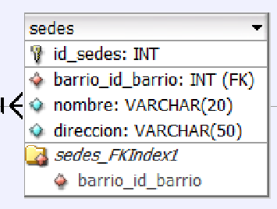

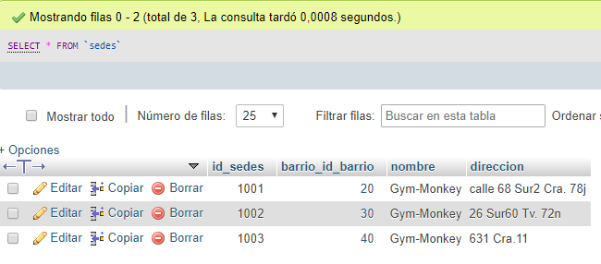

6:

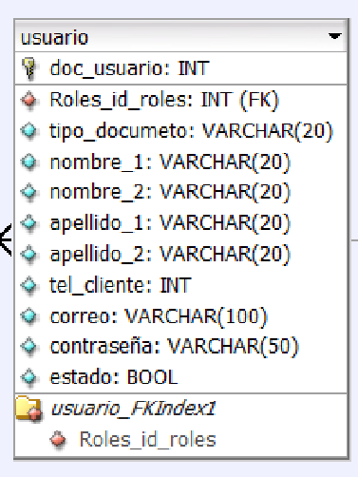

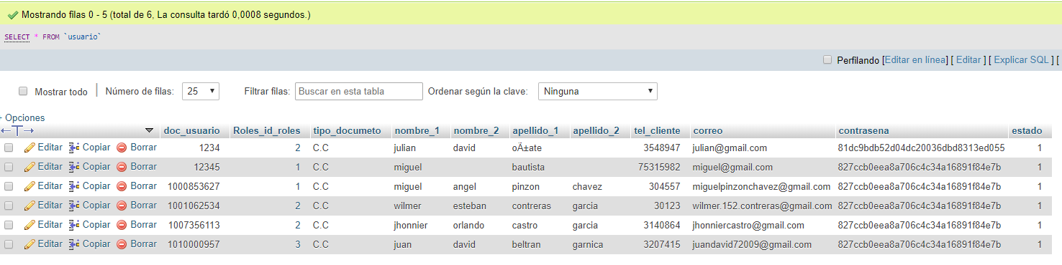

7:

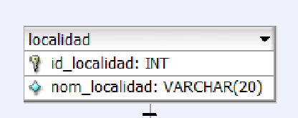

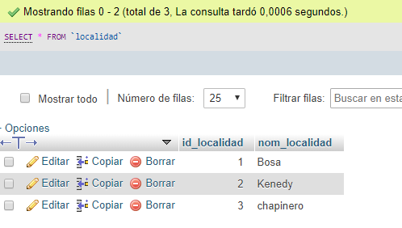

8:

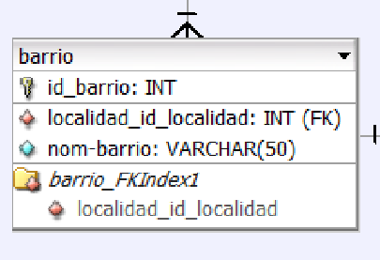

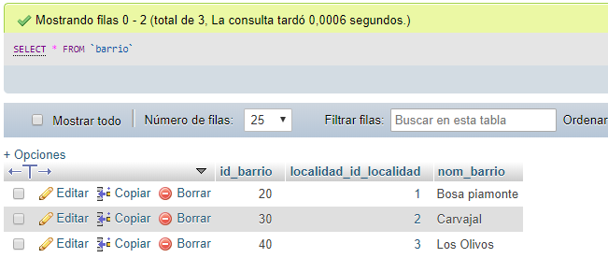

9:

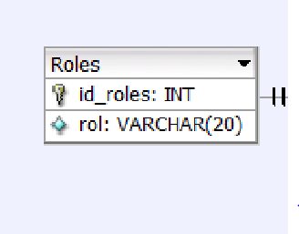

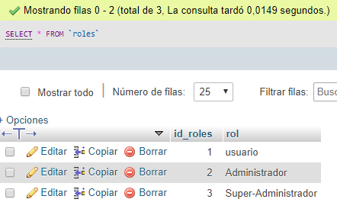

### 6.4 Triggers

Para este punto debe presentarse:

* Nombre del objeto
* Descripción/Propósito
* Propietario/Esquema
* Código del objeto (cuando no sea confidencial): debe documentarse fecha de creación, modificación, las variables, parámetros, condiciones especiales, etc., utilizadas y propósito de las mismas. Adicionalmente, cualquier comentario que facilite la comprensión del código.

### 6.5 Restricciones especiales

Cualquier restricción sobre tablas, vistas, campos u otro objeto debe ser mencionada en este apartado.

### 6.6 Funciones de usuario, Stored Procedures y paquetes

A estos objetos debe especificarse: • Nombre del objeto

* Descripción/Propósito
* Propietario/Esquema
* Código del objeto (cuando no sea confidencial): debe documentarse fecha de creación, modificación, las variables, parámetros, condiciones especiales, etc., utilizadas y propósito de las mismas. Adicionalmente, cualquier comentario que facilite la comprensión del código.

### 6.7 Tareas programadas

Debe darse un detalle de las tareas programadas dentro de la base de datos con al menos lo siguiente:

* Nombre de la tarea
* Descripción/Propósito
* Secuencia de acciones (si es posible prosa o un diagrama)
* Consecuencias de no ejecución
* Horarios de ejecución
* Consideraciones antes de una ejecución manual
* Cualquier otro detalle que resulte de interés

### 6.8 Data Transformation Services (Bases de datos SQL Server)

La base de datos SQL la estamos manejando con MySQL y por comandos en maríadb la función de cada tabla, así como factura, usuario y sedes tienen un tipo de relación de uno a muchos, la base de datos maneja todos los usuarios registrados y guarda como también actualizan todos los datos guardados.

## 7. Políticas de respaldo

### 7.1 Archivos

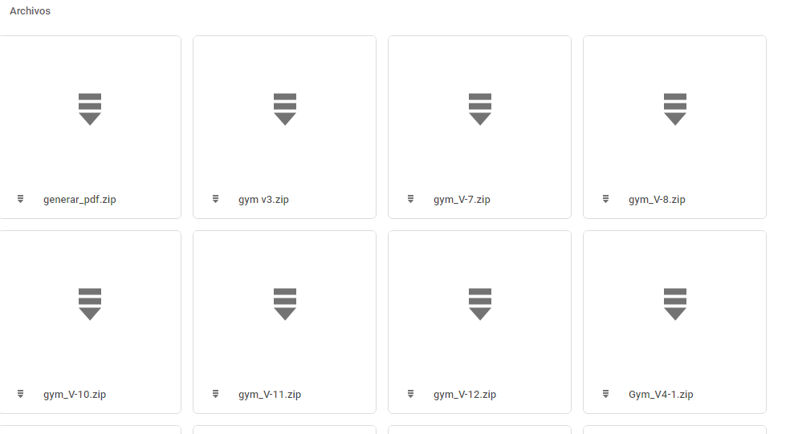

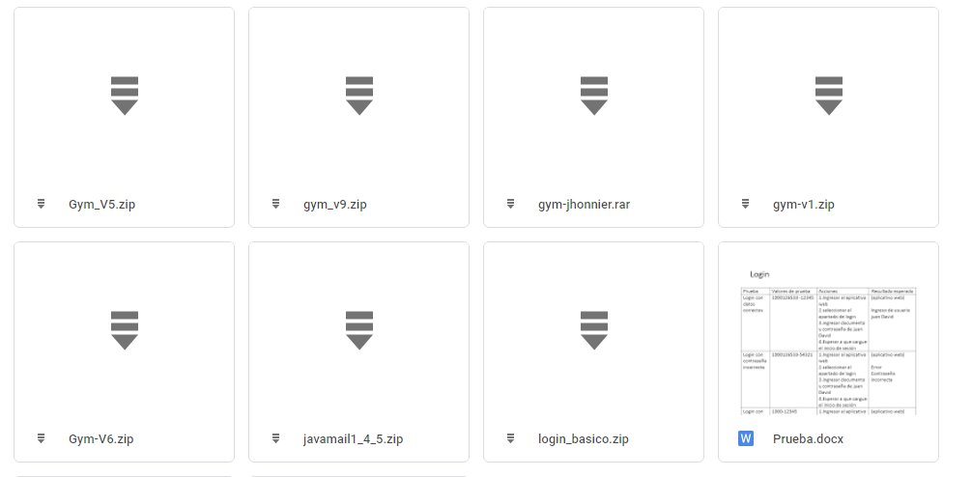

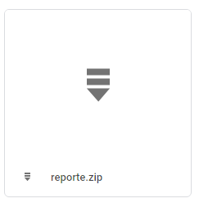

URL GIT:

https://github.com/jbeltran402/Gym_proyecto_sena_ADSI_180317-G1

El versionamiento lo manejamos por git hub y los backups están guardados en dicho link.

### 7.2 Base de datos

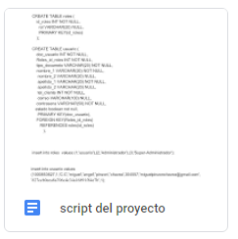

El versiona miento de la base de datos la tenemos en git hub y guardada en MySQL una copia para casos de alguna inconsistencia.

## 8. Descripción de interfaces con otros sistemas

Una de las interfaces que manejamos en trabajar por medio de netbeans y lo conectamos con la base de datos mysql

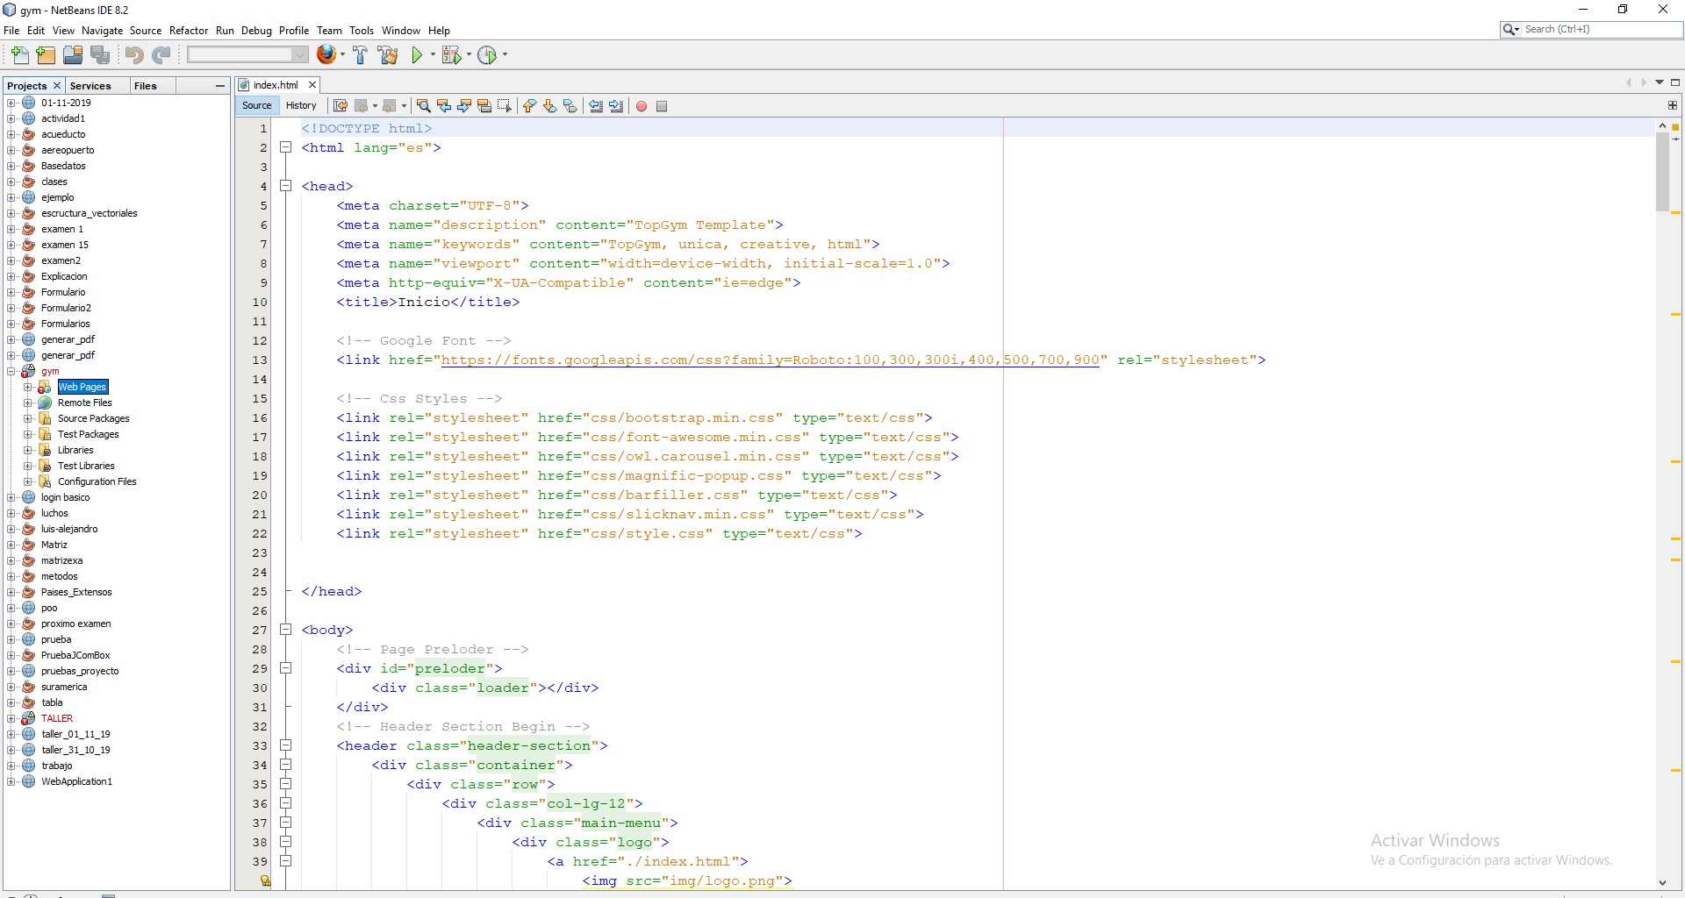

Base de datos MySQL

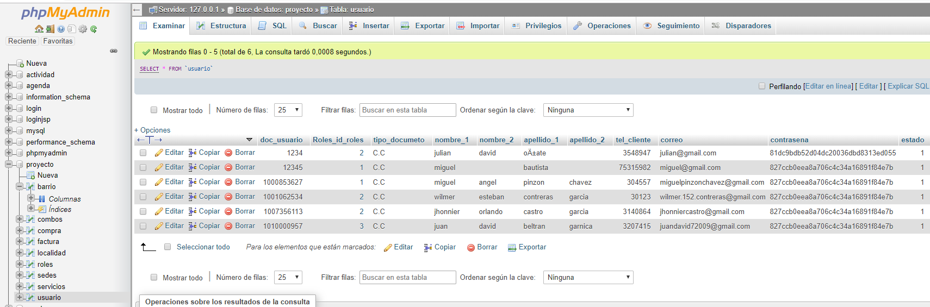

Nos comunicamos mediante una conexión que hacemos manual desde el programa NetBeans a la base de datos en MySQL por ende podemos manejar y visualizar todo lo que tengamos guardados en el programa.

## 9. Instalación y configuración

Cada uno de estos apartados debe ser agrupado por servidor para garantizar su adecuada descripción. Debe quedar claro el inventario de software de cada equipo. Este detalle debe darse también para realizar la instalación de equipos- cliente de los servidores.

### 9.1 Requisitos generales preinstalación

Nuestro aplicativo de software se puede manejar desde computador de mesa o portátil con sistema operativo Windows 10 pro

Versión:1903

Versión del sistema operativo 18362.418

Con un procesador:Intel® core™ i7-3770 CPU @

Ram de 16,0 GB (15,9 GB usable).

### Detalles del proceso de instalación

1.debes descargar la versión de XAMPP que es el que gestionara la base de datos para poder utilizarlo.

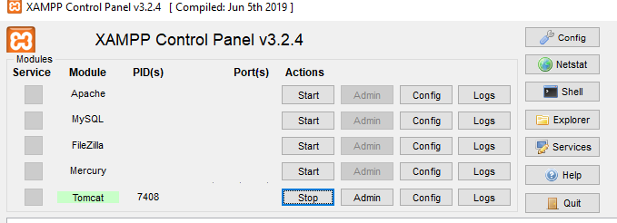

2.Al finalizar la instalación debes darle start en apache, MySQL y tomcat para que el aplicativo pueda funcionar

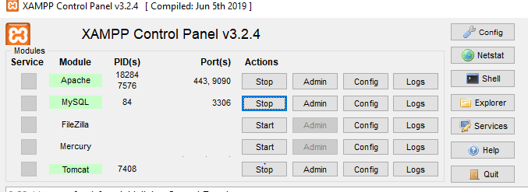

3.luego debes descargar el programa donde lo vas a poder correr el aplicativo que es netbeans

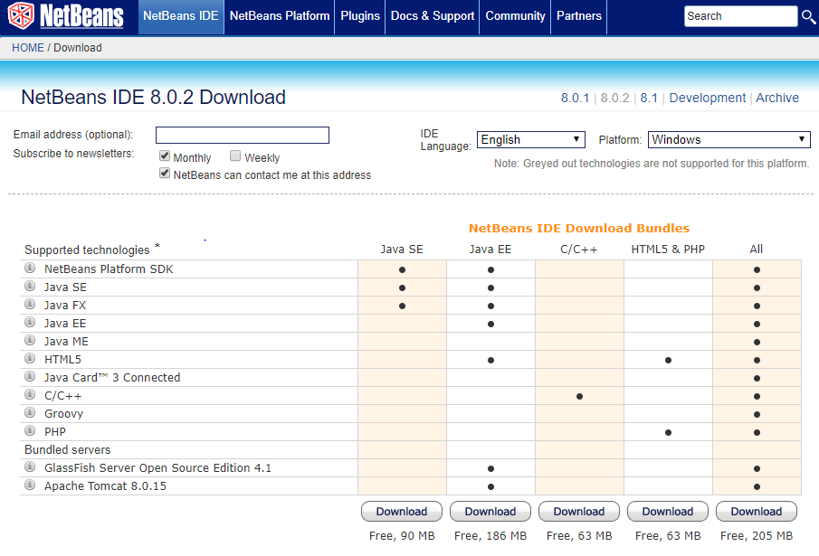

4. luego debes darle en la opción all par apoder descargar el programa con tofos sus paquetes seleccionados

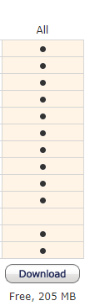

Si el programa al correrlo no te funciona debes descargar el JDK para java

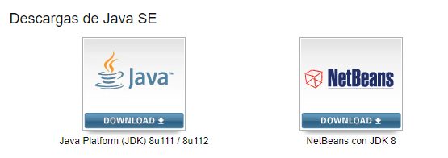

Al finalizar y traslainstalación del programa el debe cargar y salirte algo asi:

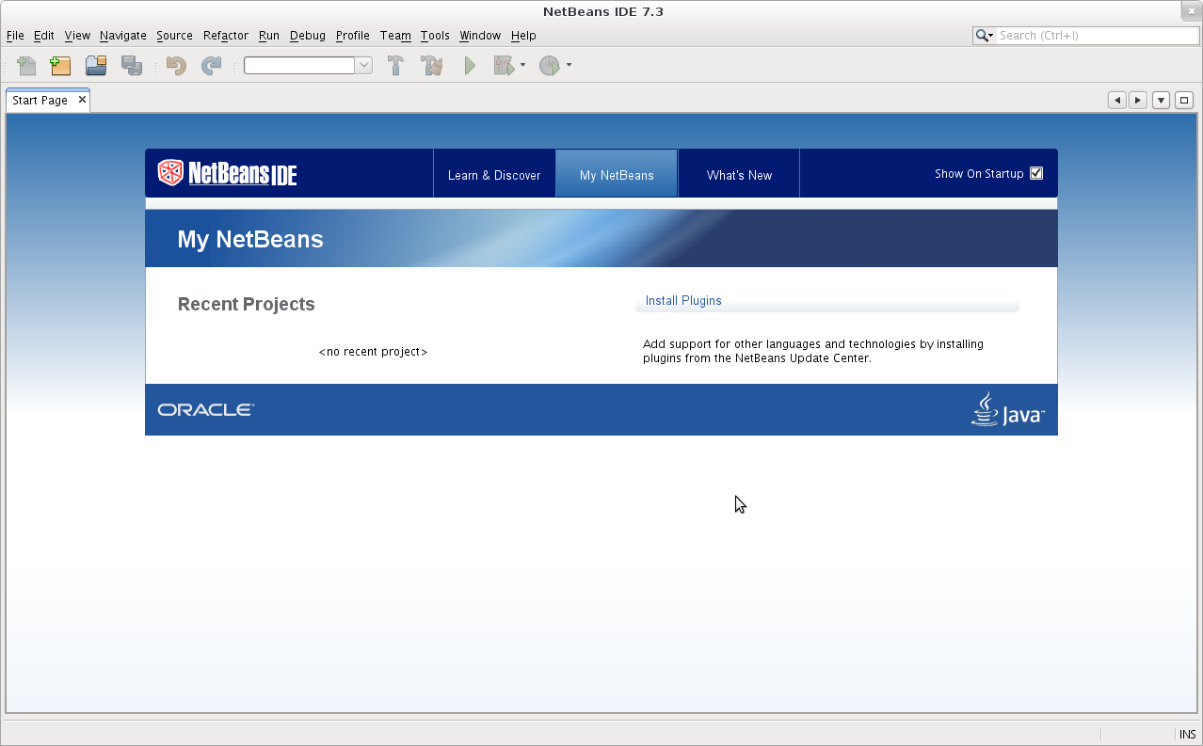

### Detalles de configuración de la aplicación

Luego de haber instalado las dos aplicaciones correspondientes los dos programas que lo son XAMPP como gestor de bases de datos y NetBeans que el que manejara todo el sistema para la utilización de la base de datos MYSQL y el servidor web apache y la tecnología java, se instaló el entorno de desarrollo web XAMPP tal y como se muestra a continuación:

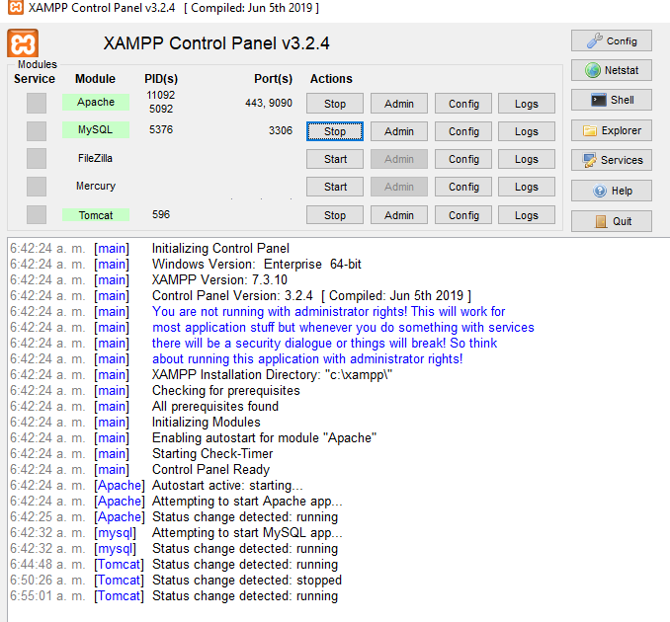

.

# 9.4.Lista de contactos técnicos

# En caso de alguna anomalía o falla técnica o especifica del software se puede comunicar con:

|  |  |  |  |
| --- | --- | --- | --- |
| **Nombre completo** | **Empresa/Unidad Ejecutora** | **Módulo que atiende** | **Teléfonos/Beeper** |
| **Juan David Beltrán garnica** | Sena | Recuperar Email, arquitectura software y funcionamiento | **3202677415** |
| **Jhonier Orlando Castro García** | Sena | Registro modificar y listar, software arquitectura y funcionamiento | **3142020864** |
| **Wilmer esteban contreras García** | Sena | Pruebas, arquitectura software y funcionamiento | **3013450823** |
| **Miguel Ángel Pinzón Chávez** | Sena | Base de Datos, arquitectura software y funcionamiento | **3045541192** |

## 10. Descripción de usuarios

### 10.1 Usuarios de base de datos

El usuario Administrador: maneja y puede modificar base de datos.

El usuario Super-Administrador: Maneja y controla la base de datos elimina modifica y actualiza.

### 10.2 Usuarios de sistema operativo

Administrador: Accede al Software.

Super Administrador

Acceso total al sistema.

### 10.3 Usuarios de aplicaciones

Super Administrador: Administra permisos, controla base de datos y el software.

Administrador :Admini9stra, y modifica y actualiza usuarios.

Grupo Administrador.

Puede tener acceso al sistema por medio de permisos que genera el super administrador.

Usuario: se registra por medio del formulario y espera usuario y contraseña para ingresar al sistema.